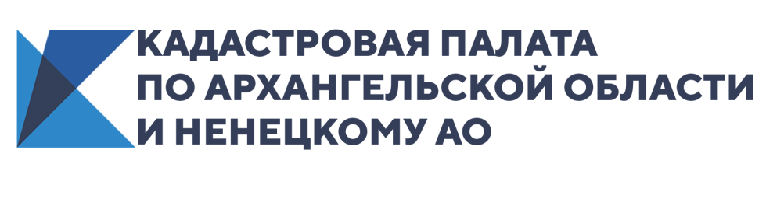
Знакомство с Публичной кадастровой картой
С 2010 года на официальном сайте Росреестра функционирует «Публичная кадастровая карта», созданная для повышения качества и доступности оказания услуги по предоставлению сведений, содержащихся в Едином государственном реестре недвижимости и получения первичной информации об объекте недвижимости. Публичная кадастровая карта является всероссийским справочно-информационным ресурсом по предоставлению пользователям сведений ЕГРН на всей территории Российской Федерации.
Какую же информацию об объекте недвижимости можно получить с помощью ПКК, не выходя из дома?
В отношении земельного участка сервис позволяет просмотреть следующие сведения: кадастровый номер, адрес, статус, категорию земель, форму собственности, кадастровую стоимость и даты ее определения и внесения сведений в ЕГРН, площадь, вид разрешенного использования, границы. В отношении объекта капитального строительства – кадастровый номер, тип (здание, сооружение, объект незавершенного строительства), статус, наименование, адрес, форму собственности, кадастровую стоимость, общую площадь, назначение, общую и подземную этажность, материал стен, площадь застройки, год ввода в эксплуатацию, границы.
Помимо того, что ПКК позволяет увидеть сведения об объекте недвижимости, на ней отображена информация о единицах кадастрового деления, о границах административно-территориального деления, о территориальных зонах и зонах с особыми условиями использования территорий, а также реквизитах документов в соответствии с которыми они установлены или изменены и ограничениях наложенных зонами.
Подключение картографической основы в сервисе позволяет визуально оценить местоположение и привлекательность объекта недвижимости, а настройка видимости слоев дает возможность при максимальном увеличении масштаба увидеть земельные участки и объекты капитального строительства, при минимальном – границы кадастрового деления Российской Федерации.
В настоящий момент ресурс содержит дополнительные возможности, предлагая пользователю осуществлять поиск в границах объекта ЕГРН или в границах, нарисованных самим пользователем, по типу объектов: земельные участки, объекты капитального строительства, границы, кадастровые кварталы, районы, округа. Для поиска объекта можно указать: реестровые номера кадастровых кварталов, районов и округов; адрес; реестровые номера и названия (для территориальных зон, зон с особыми условиями использования территорий, границ).
Ситуация, при которой объект недвижимости не отображается на ПКК, связана с тем, что сведения о координатах характерных точек границ объекта недвижимости отсутствуют в ЕГРН (установление границ на местности посредством определения координат не проводилось), либо содержат технические ошибки. Границы объектов недвижимости, координаты которых определены в системе координат, отличной от принятой для ведения ЕГРН, так же не отображаются на ПКК.
Во вкладке «Услуги» окна информации об объекте существует возможность перейти на официальный сайт Росреестра для получения справочной информации об объекте недвижимости в online режиме.
Для более удобного пользования ПКК во вкладке «О системе» содержится справочная информация по функциям сервиса, а так же доступен режим обучения.
Вся информация на ПКК доступна абсолютно бесплатно. Довольно актуальным является то, что у сервиса есть версия для мобильных устройств.
Список возможностей ПКК на этом не заканчивается, но следует помнить, что вся информация ПКК носит справочный характер. Если возникает необходимость получения удостоверенной информации относительно объекта недвижимости и его владельца, следует заказать выписку из ЕГРН в любом многофункциональном центре, с помощью нового онлайн-сервиса Кадастровой палаты или на сайте Росреестра.

